МІНІСТЕРСТВО ОСВІТИ І НАУКИ УКРАЇНИ

Українська академія друкарства

Кафедра автоматизації та комп’ютерних технологій

**Звіт до практичної роботи Exel № 3**

З дисципліни

**«Основи інформаційних технологій»**

Виконала:

студентка групиІСТ-11:

Стадник Христина

Прийняв:

ТИМЧЕНКО О.В.

ЛЬВІВ 2024

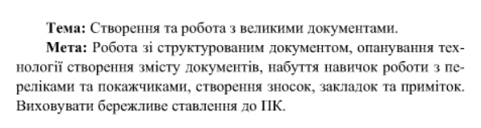

КОНТРОЛЬНІ ЗАПИТАННЯ:

1. Що таке стилі форматування та на які поділяються?

Стиль форматування – набір елементів форматування (шрифту, абзацу та ін.), що має унікальне ім'я. В Word існує чотири основних види стилів: стилі символів, стилі абзаців, стилі таблиць, стилі списків.

1. У чому полягає перевага використання стилів?

Читабельність, враження від документу, зручність .

1. Як змінити рівень заголовка?

Для переміщення заголовка на нижчий рівень натискуйте клавішу Tab або мишею перетягнете символ структури управо. Для підвищення рівня заголовка, перетягнете мишею символ структури вліво або натискуйте клавіші Shift+Tab.

1. У чому призначення схеми документа?

Використовується, щоб швидко знайти потрібну частину в документі.

1. Як переміщуватись великим документом за допомогою змісту, списку ілюстрацій, предметного покажчика?

Потрібно двічі клацнути на потрібний розмір змісту,/….

1. Якими трьома способами можна вставити примітку?

1)за допомогою команд меню або кнопок панелі інструментів Стандартна;

2) використовуючи праву кнопку миші;

3) за допомогою клавіші F2.

1. Як переглянути примітку і який режим перегляду документа має бути встановлений, щоб редактор відображав позначки приміток?

Увімкнення функції "Виправлення".

1. Як надрукувати документ разом із примітками?

Відкрийте документ із примітками. Якщо примітки не відображаються, перейдіть на вкладку Рецензування, натисніть кнопку Показувати виправлення, а потім виберіть зі списку тільки Примітки. Ви можете надрукувати примітки лише певного рецензента, вибравши його в розділі Рецензенти.

1. Як видалити перехресне посилання?

У секції «Перехресні посилання» панелі «Гіперпосилання» виділіть одне або декілька перехресних посилань, що треба видалити. Натисніть кнопку видалення або виберіть «Видалити гіперпосилання/перехресне посилання» у меню панелі.

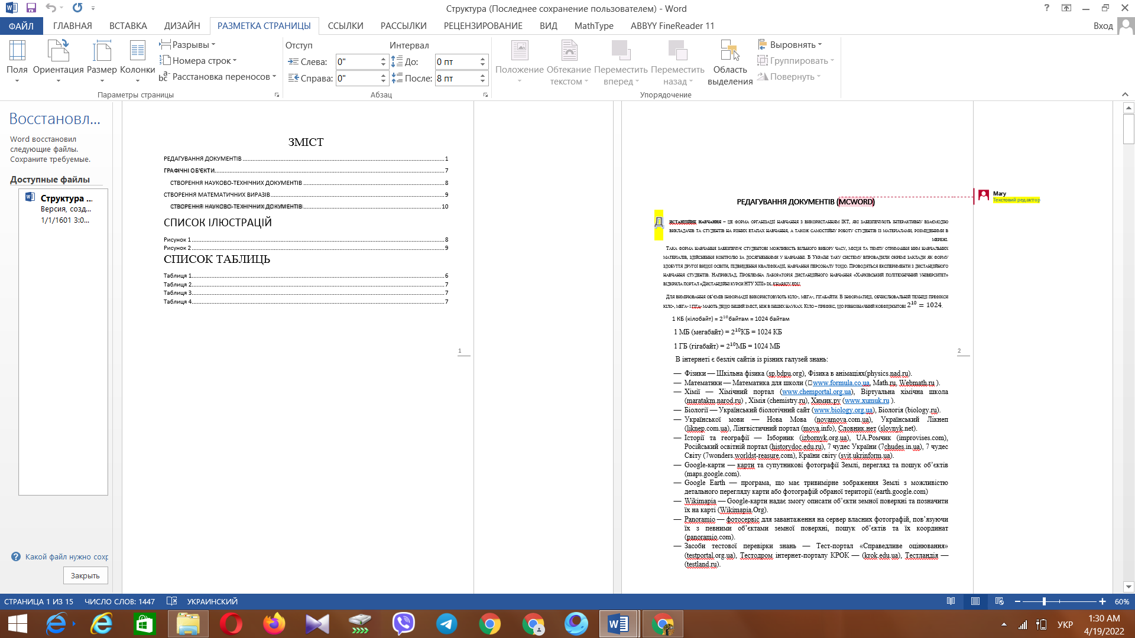



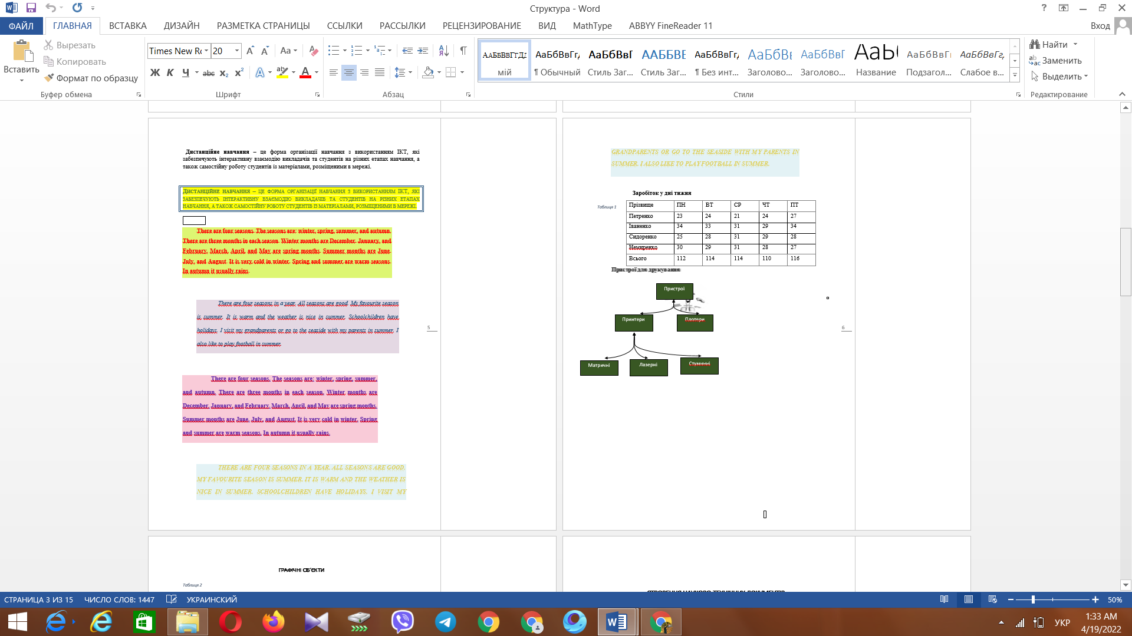

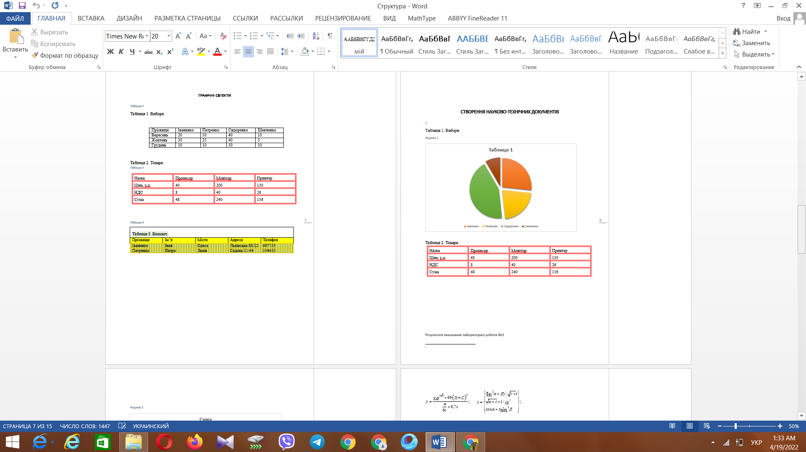

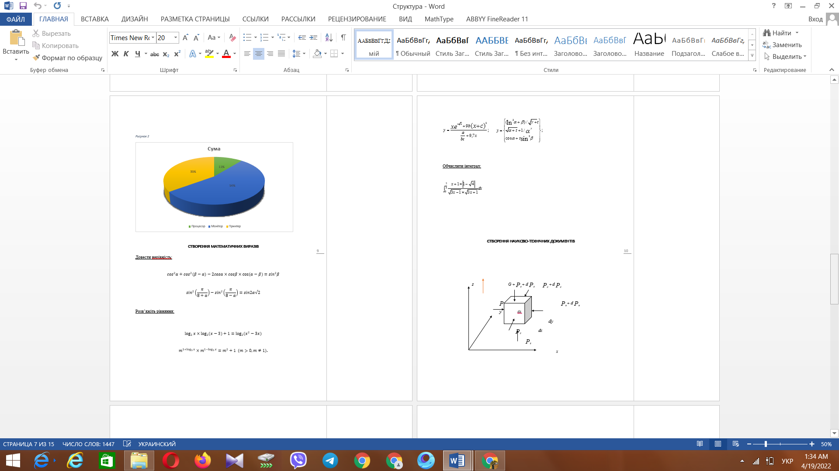

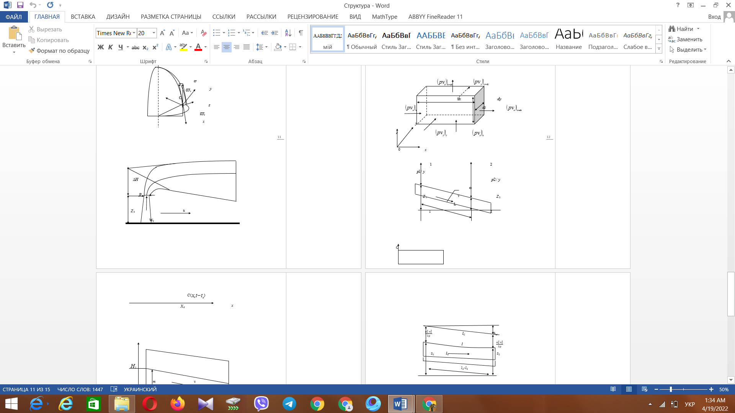

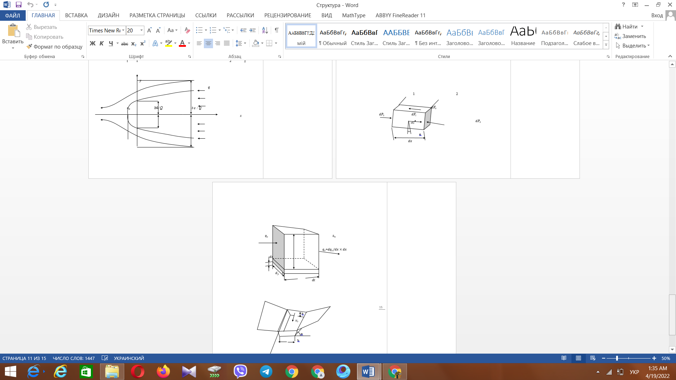

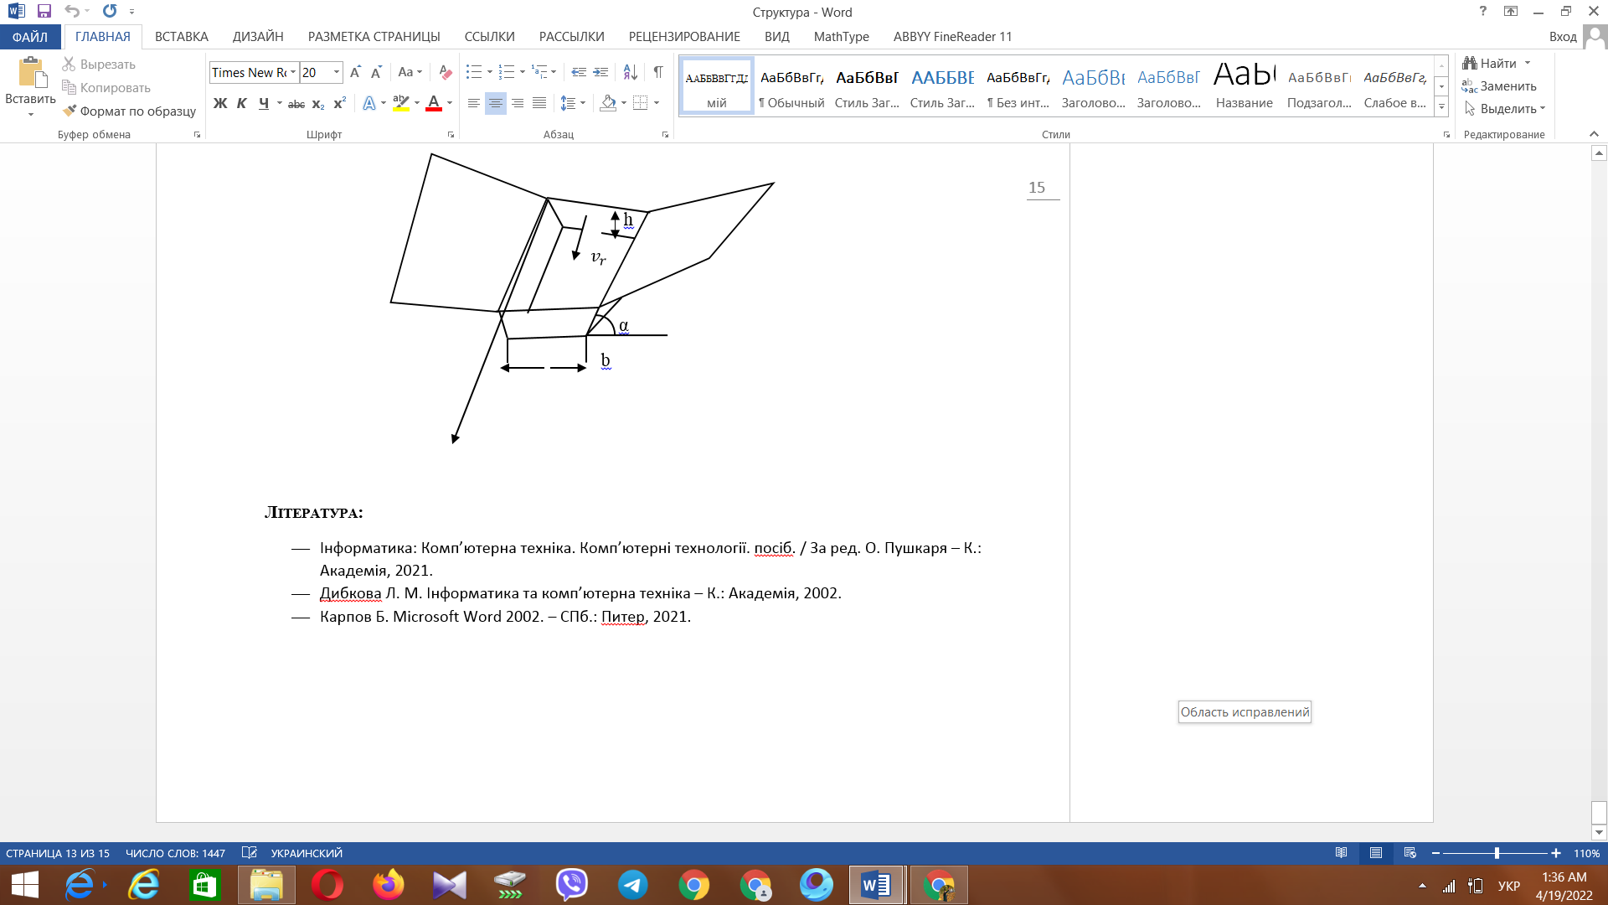

Висновок: узагальнила знання з цих тем в Word.